**ПО ЗОЛОТОМУ КОЛЬЦУ КУБАНИ**

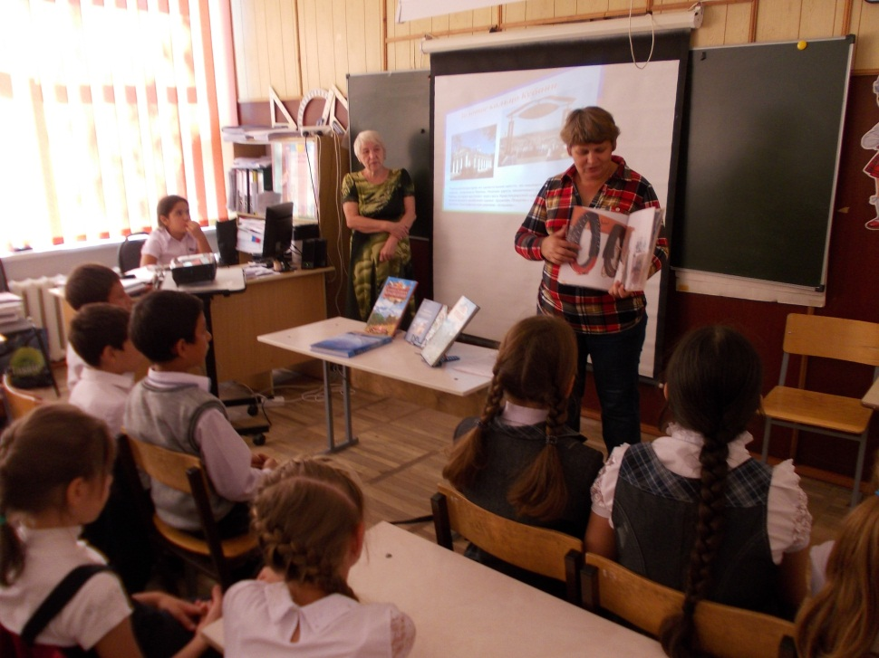19 сентября 2018 учащиеся 3-4 кл. Кавказской СОШ № 12 приняли участие в открытом заседании краеведческого клуба «Казачок» сельской детской библиотеки ст. Кавказской. «По золотому кольцу Кубани», именно так называлось необычное виртуальное путешествие, которое ребята совершили вместе с гл. библиотекарем Зобниной Ж.А. Используя слайд-презентацию, библиотекарь познакомила детей с основными достопримечательностями Кубанского Причерноморья. Участники смогли побывать в пещерах Кавказа, посетить дольмены на р. Жане, познакомиться с храмами и археологическими музеями Анапы и Тамани. После мероприятия дети делились своими впечатлениями, многие из них рассказывали о тех достопримечательностях Краснодарского края, которые они посетили минувшим летом.

